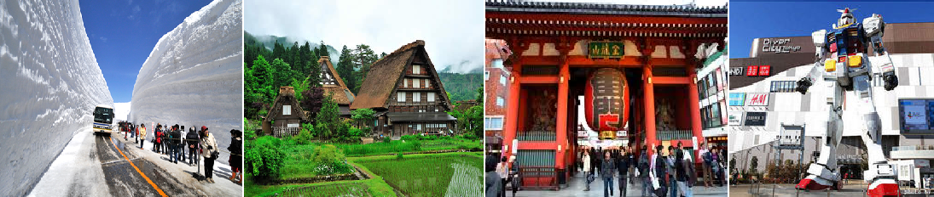
★足利紫藤花物語～世界最美的紫藤花公園【花期預計4/16~5/22】
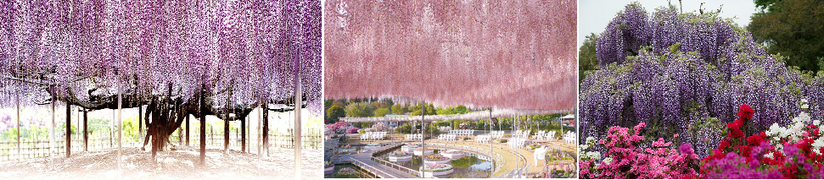
園內有多種色彩繽紛的花卉植物，從春天到秋天都吸引許多從市內外慕名而來的參觀者。園中最矚目的莫過於大藤（野田九尺藤）架和八重大藤架以及開花時花長達170㎝的紫藤。此外，園區裡其他植物如白藤、菖蒲花、紫陽花等也相當好看。
★富士芝櫻祭～宛如圖畫般的芝櫻美景【花期預計4/16~5/29】
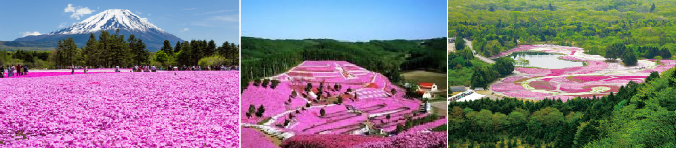
於富士山麓舉辦的日本知名芝櫻活動。在這裡可以欣賞到多種芝櫻。將大地染上艷麗色彩的芝櫻與富士山的鮮明對比讓人難忘。
★飯店介紹:
▲成田 GATEWAY 飯店 http://gateway-hotel.co.jp/
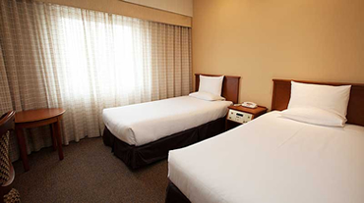
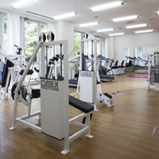
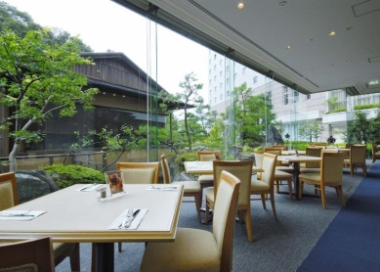
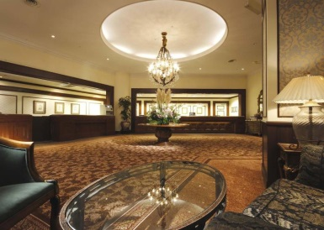
成田港大飯店位於東京的成田國際機場，是十分受到旅客歡迎的訂房選擇。在這裡，旅客們可輕鬆前往市區內各大旅遊、購物、餐飲地點。 對於喜歡冒險的遊客來說，成田國際機場再合適不過了。 同時成田港大飯店提供多種多樣的設施，令您在東京期間的旅程更豐富。
▲輕井澤1130溫泉飯店 http://karuizawaclub.co.jp/hotel1130/index.html
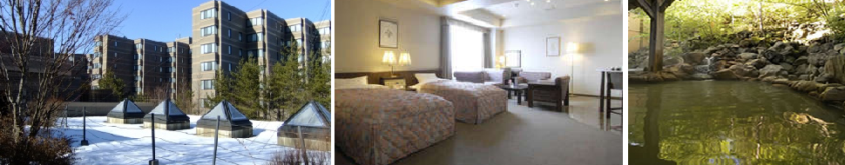
位於長野縣淺間山北麓1130公尺處的輕井澤1130溫泉飯店飯店遠離市區，是個空氣清新且步調柔和能讓人好好放鬆的地方。此外飯店內也特別打造了一座優美的高原庭園，讓您可以透過空橋沐浴在豐富的自然風光中，入夜後的絢麗浪漫的夜景更是不能錯過！
★暫定航班:
 | 航空公司 | 航班號碼 | 起訖城市 | 飛行時間
暫定去程航班 | 長榮航空 | BR198 | 台北/東京(TPE-NRT) | 08:50/13:15
暫定回程航班 | 長榮航空 | BR197 | 東京/台北(NRT-TPE) | 14:15/16:50
★行程內容
第一天 台北→東京成田機場→飯店
今日懷著愉快心情，集合於桃園國際機場第一航站，由本公司專業導遊協助辦理登機手續後，搭乘豪華客機飛往日本第一大城－【東京】抵達後由導遊帶領搭乘巴士前往飯店休息，您可自行前往附近的大型購物廣場－JUSCO自由逛街購物，結束後返回飯店準備展開明日新的旅程。
早餐：X | 午餐：機上美食 | 晚餐：飯店內自助餐或飯店內會席料理
宿：成田GATEWAY飯店 或 成田MARROAD飯店 或同級

第二天 飯店→東京→淺草觀音寺→途經天空樹→足利花卉公園~紫藤花物語→輕井澤散策→聖保羅教堂→輕井澤
【淺草觀音寺】淺草觀音寺正式名稱是金龍山淺草寺，同時也是聖觀音宗的總本山，創立於西元7世紀，寺內供奉觀世音菩薩為主，是東京都內最古老的寺廟。在西元1945年曾經被燒毀，重建於西元1958年。大門上懸掛100公斤，書寫「雷門」二字的巨型燈籠，寺前是寶藏門，據說其中一道門的頂端藏有寺廟寶藏，旁邊五重塔高達64公尺左右，建於天慶5年（公元942年），原是木造，後被大火燒毀。慶安元德家光重建，但在二次大戰時再度燒毀，昭和48年11月重建。
【東京天空樹】又稱東京晴空塔、新東京鐵塔(途經，不上天空樹)，是位於日本東京都墨田區的電波塔，由東武鐵道和其子公司東武塔天空樹共同籌建，於2008年7月14日動工，2012年2月29日完工、同年5月22日正式啟用。其高度為634.0公尺，於2011年11月17日獲得金氏世界紀錄認證為「世界第一高塔」，成為全世界最高的自立式電波塔。其亦為目前世界第二高的人工構造物，僅次於哈里發塔。
【足利花卉公園~紫藤花期預計4/16~5/22】最具代表的花卉，屬於多年生藤蔓植物，莖具纏繞性，直徑達10公分以上，常被用作棚架觀賞植物，花狀花序側生在枝端，20～30朵紫色小花整齊排列，開花時蝶形花朵成串下垂，長度可達15～30公分，花量大時彷彿紫色瀑布，美得令人屏息。公園裡的紫藤約300棵，每逢盛開時聲勢驚人，被公認是全世界最漂亮的紫藤花美景。
※如遇天候因素導致其凋謝或未綻開，會依原行程前往景點純欣賞，請見諒。
※如遇不開園則退門票費用每位貴賓日幣1,000元，改走【小江戶川越散策】，造成不便敬請見諒!
【輕井澤】位於長野縣，茂盛的樹林與潺潺流水圍繞，歐洲風味的建築與宜人的氣候，自古以來便是日本天皇最鍾愛的度假勝地，也是文人們尋找創作靈感的夢幻仙境。輕井澤擁有相當豐富的觀光資源，賞花、泡湯、賞楓或滑雪，甚至購物等應有盡有，是一年四季皆適宜探訪的地點。輕井澤的美絕對值得花時間一一品味！
【聖保羅教堂】近代建築巨匠安東尼雷蒙，因設計本教堂而得獎，獨特質樸的造型、被認定為輕井澤的象徵。然後以教堂為起點、有林蔭小徑可休閒散步。
早餐：飯店內早餐 | 午餐：日式風味套餐 | 晚餐：飯店內自助餐或飯店內會席料理
宿：輕井澤1130飯店 或 輕井澤GREEN PLAZA飯店 或 PALCALL嬬戀飯店 或同級

第三天 HOTEL→扇澤→黑部水庫→大觀峯→室堂→美女平→立山→飯店
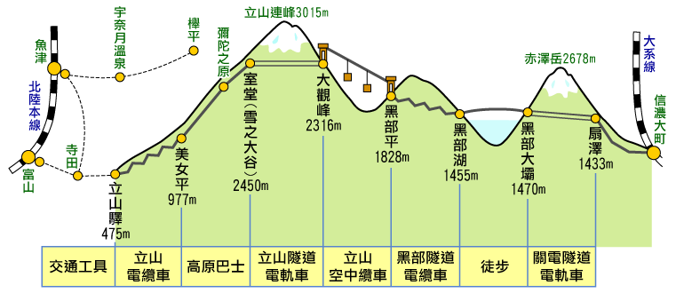
立山黑部“高山道路”是從富山地方鐵道的立山車站到長野縣扇澤的全長約86 公里的山嶽道路，可利用巴士、纜車、架空索道等作交通工具。它是爲了建造黑部川第 4 發電所而修建的一條運輸道路，在 1972 年全線開通。立山，在自古以來就就是人們敬奉、修行的名地，這裏有彌漫著硫磺味、寸草不生的地獄谷，還有立山最大的火山湖“禦廚池”，和夏季也不化雪的溪谷。從春天的新綠到秋季的紅葉，一年中前來欣賞四季景觀的登山者絡繹不絕。黑部川上游的【黑部水庫】，蓄水量 2 億噸，高度爲186 米，是日本最高的拱形水庫，從水庫展望台看水庫放水，氣勢宏壯，使人百看不厭。高山道路沿途還有許多景點，如一塊巨岩構成的惡城壁以及落差 350 米、氣勢爲日本之最的稱名瀑布和盛夏時期仍湧冒著 2～5度泉水的室堂等，都令遊人讚歎不已。立山黑部峽谷(阿爾卑斯之路)：立山的紅葉前線由山頂到【美女平】，標高差達2000m，紅葉期長達1個月，紅葉帶每天以30m的速度由立山山頂向下降，色層濃淡成三段紅葉，深谷紅葉美不勝收。專車前往「中部山岳國家公國」的入囗玄關：立山車站，轉乘6種登山交通設施，最高點到達海拔2450公尺的【室堂】，沿途高山四季的綺麗景觀，以及工程建設的鬼斧神工之妙，保證令您嘆為觀止。
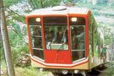 | 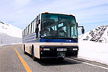 | 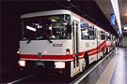 | 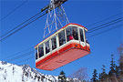 | 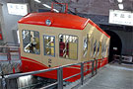 | 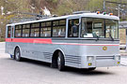

★利用6種不同交通工具登上立山黑部峽谷連峰：
- 立山上午餐風味便當，因屬高海拔地區，物資皆由本地送至立山，若菜色單薄之處敬請原諒!
◎ 春季（4-6月）- 室堂和彌陀介原還覆蓋著白雪，因此推薦上山旅遊時準備放水鞋具。由於白雪晃眼，因此準備一付太陽鏡也是不可少的

早餐：飯店內早餐 | 午餐：立山九宮格+四人一鍋火鍋 | 晚餐：每人發日幣2000元自選餐或日式風味套餐或飯店內會席料理或自助餐
宿：金澤ROUTE INN 飯店 或 金澤APA飯店 或 富山APA飯店 或 礪波皇家飯店 或
片山津飯店 或 福井飯店 或同級

第四天 HOTEL→日本三大名園~金澤兼六園→白川鄉合掌村→日本首屈一指的人間仙境～上高地～途經大正池～河童橋【預定開放期間：4月27日～11月15日】→諏訪湖展望台→飯店
【金澤兼六園】日本三大名園之首，與岡山後樂園、水戶階樂園齊名，亦是日本式庭園的典範。名
為兼六，因園中兼具有《宏大、幽邃、人力、蒼古、水泉、眺望》等六大優點而著名；園中古代風
格的造景，為庭園景緻之極至。內有列入金氏紀錄的日本最古老噴泉。
【白川鄉合掌村】世界遺跡之處，將兩個建材合併成叉手三角形狀屋頂，稱為「合掌」，可減少受風力，且調節日照量，使屋內得以冬暖夏涼。因在深山之故，從古以來居民被大自然之天氣變化考驗而集智慧之結晶以稻草蘆葦合掌形之屋頂建築住屋來維持嚴東下雪天數多之安全。因整個村莊都同樣之建築模型，幾百年均沒改變完整保留下來，今人特別感到不同社會之情景。
【上高地】被日本人視作神的故鄉，上高地是標高約1500公尺的小盆地，四周被燒岳、常念山脈、穗高連峰等高山環抱，屬於中部山嶽國立公園。古時被稱為 "神鄉地"，相傳是神居住的地方。經19世紀之英國傳教士兼登山家沃思特•威斯頓的介紹而廣被全世界的登山家所知，成為日本著名的風景勝地。這一帶被白樺、落葉松等的原始森林環繞，大正池、田代池、明神池等分佈在其間，與高聳的各山群的雄姿一起構成了極美的景色。大正池是20世紀初由於燒嶽的噴火、梓川受堵所形成的池。其藍色的水面上突顯的枯樹與周圍構成一種獨特的風景。而搭建在梓川上的河童橋現已成為上高地的標誌；河童橋長36.6M、寬3.1M，為木制的吊橋。站在橋上看著眼前聳立的穗高連峰，遠眺南面燒岳嫋嫋上升的白煙，被稱為上高地最好的風景勝地，真是宛如人間仙境。
※備註1：上高地預定開放期間：4月27日～11月15日，若上高地尚未開放、氣候及路況等因素無法入內時，行程將改往【高山二，三散策】+【平湯瀑布】，敬請了解。
※備註2：因上高地為了環境保護的關係，在人多的假日或特定的日期，使行節能減碳的活動一般的觀光巴士不能進入上高地，必需要換搭另一台由上高地準備的節能減碳巴士，因而有時同一團無法搭同一台巴士或與當地旅客併同一輛巴士的可能，敬請了解！
【諏訪湖展望台】諏訪湖差不多位於長野縣的中央，是湖面海拔759 米，周長16.2公里的該縣最大湖泊。倒映在湖面上的日本阿爾卑斯山與富士山的景觀十分美麗，欣賞這天然的湖色。
早餐：飯店內早餐 | 午餐：日式精緻料理 | 晚餐：飯店內會席料理或飯店內自助餐
宿：石和VIEW飯店 或 石和區飯店 或 八岳高原新東方渡假村小木屋 或 八岳皇家飯店 或同級

第五天 飯店→河口湖→富士芝櫻祭→免稅店→台場DiverCity Tokyo Plaza購物廣場
【河口湖】位於富士箱根伊豆國立公園的河口湖，是富士五湖其中一湖。河口湖在富士五湖當中位置最北，擁有最長的湖岸線與最低的海拔地點，在五湖之中最早以作為觀光景點被開發。來到河口湖，不只可以遙望山峰連綿的美景，更可以一賭象徵日本、代表日本精神的富士山。
【富士芝櫻祭~預計開放時間4/16-5/29】在兩萬四千平方公尺的栽植面積裡，廣大的粉紅色美景映入您的眼簾，粉紅春色、新綠蒼林及雄偉富士山為背景之下，70萬株的芝櫻以龍型為構圖的在龍神池畔盤踞成一條巨龍，巧妙配置濃淡不一的紅、粉紅、白色的花朵相間隔成紅龍身上一條條美麗的紋路，芝櫻編織成的花彩圖騰就如絨毯般熱鬧的在大地展開來，芝櫻被稱為『開花地被』花朵貌似櫻花但比櫻花細小，共有紫、白、紅、粉紅、淡粉、雪青各種花色，花密集而鮮豔，朵朵小花形成大片花被，聞起來略有花香。
※如遇季節氣候影響，開放時間改變則行程改走【花之都公園】。
【免稅店】您可盡情在此採購優質免稅商品。
【DiverCity Tokyo Plaza台場】以劇場型都市空間的設計理念，充分利用日本屈指可數的觀光地東京臨海副都心地區的優越立地條件，為國內外顧客提供購物、休閒遊玩及舒適的空間。
早餐：飯店內早餐 | 午餐：日式風味套餐 | 晚餐：為方便逛街,敬請自理
宿：幕張 APA飯店 或 千葉花園飯店 或 京成飯店 或 東京新大谷INN飯店 或
東京ROUTE INN 飯店 或 成田GATEWAY飯店 或同級

第六天 東京→機場→台北
早餐後，專車接往機場，在導遊安排辦理登機手續後，帶著依依不捨的心情，返回溫暖的家，為這次美好的旅程，畫下休止符!
早餐：飯店內早餐 | 午餐：機上美食 | 晚餐：X
宿：溫暖的家
(1)本行程班機起降時間為預定，但實際可能略有變更。
(2)本行程使用包機，如因兩國航空協定變更或政治因素或天然不可抗力...等因素而無法飛行時，則費用退回。不另負責任。
(3)本行程依包機條件，必需同去同回。
(4)本公司保留有調整行程先後序的權利。
(5)行程內設訂餐食如遇季節或預約狀況不同，會有更改，敬請見諒。
(6)參加本行程之客人本公司有投保旅行業契約責任險200萬，醫療險10萬。

